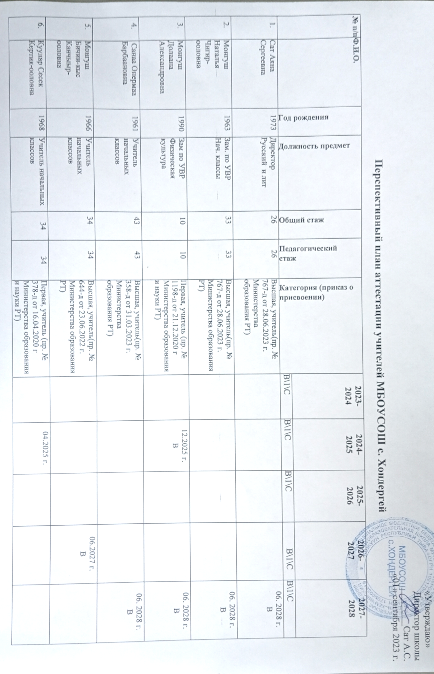

«Утверждаю»
Директор школы
________Сат А.С.
«01» сентября 2023 г.
Перспективный план аттестации учителей МБОУСОШ с. Хондергей

№ п/п | Ф.И.О. | Год рождения | Должность предмет | Общий стаж | Педагогический стаж | Категория (приказ о присвоении) | 2023-  2024 | 2024-  2025 | 2025-  2026 | 2026-  2027 | 2027-  2028
 |  |  |  |  |  |  | В\1\С | В\1\С | В\1\С | В\1\С | В\1\С
1. | Сат Аяна Сергеевна | 1973 | Директор  Русский и лит | 26 | 26 | Высшая, учитель (пр. № 767-д от 28.06.2023 г. Министерства образования РТ) |  |  |  |  | 06. 2028 г.  В
2. | Монгуш Наталья Чигир-ооловна | 1963 | Зам. по УВР  Нач. классы | 33 | 33 | Высшая, учитель (пр. № 767-д от 28.06.2023 г. Министерства образования РТ) |  |  |  |  | 06. 2028 г.  В
3. | Монгуш Долаана  Александровна | 1990 | Зам по УВР  Физическая культура | 10 | 10 | Первая, учитель (пр. № 1198-д от 21.12.2020 г Министерства образования и науки РТ) |  | 12.2025 г.  В |  |  | 06. 2028 г.  В
4. | Санаа Онермаа Барбаановна | 1961 | Учитель начальных классов | 43 | 43 | Высшая, учитель (пр. № 358-д от 31.03.2023 г. Министерства образования РТ) |  |  |  |  | 06. 2028 г.  В
5. | Монгуш Бичии-кыс Канчыыр-ооловна | 1966 | Учитель начальных классов | 34 | 34 | Высшая, учитель (пр. № 644-д от 23.06.2022 г. Министерства образования РТ) |  |  |  | 06.2027 г.  В
6. | Куулар Сесек Кертик-ооловна | 1968 | Учитель начальных классов | 34 | 34 | Первая, учитель (пр. № 378-д от 16.04.2020 г Министерства образования и науки РТ) |  | 04.2025 г.
7. | Оюн Алдынай Михайловна | 1975 | Учитель начальных классв | 27 | 27 | Первая, учитель (пр. № 378-д от 16.04.2020 г Министерства образования и науки РТ) |  | 04.2025 г
8. | Салчак Саяна Александровна | 1989 | Учитель русского языка и литературы | 11 | 11 | Первая, учитель (пр. № 767-д от 28.06.2023 г. Министерства образования РТ) |  |  |  |  | 06. 2028 г.  В
9 | Сарыглар Марта Шыыраповна | 1976 | Учитель английского языка | 23 | 23 | Первая, учитель (пр. № 767-д от 28.06.2023 г. Министерства образования РТ) |  |  |  |  | 06. 2028 г.
10 | Ондар Шенне Алесеевна | 1994 | Учитель английского языка | 2 | 2 | б/к | 10.2023 г.  С
11 | Монгуш Нина Юрьевна | 1965 | Учитель родного языка и литературы | 34 | 34 | Высшая, учитель (пр. № 767-д от 28.06.2023 г. Министерства образования РТ) |  |  |  |  | 06. 2028 г.  В
12 | Сат Сылдыс Олегович | 1990 | Учитель истории и обшествознании | 8 | 8 | Первая, учитель (пр. № 644-д от 23.06.2022 г. Министерства образования РТ) |  |  |  | 06.2027 г.  В
13 | Ховалыг Шенне Григорьевна | 1983 | Учитель математики и информатики | 16 | 16 | Первая, учитель (пр. № 530-д от 04.06.2020 г Министерства образования и науки РТ) |  | 04.2025 г.  В
14 | Доржу Байлак Салчаковна | 1970 | Учитель математики и физики | 31 | 31 | Высшая, учитель (пр. № 358-д от 31.03.2023 г. Министерства образования РТ) |  |  |  |  | 06. 2028 г.  В
15 | Жанцан Чаяна Жанцановна | 1994 | Учитель математики | 5 | 5 | Первая, учитель (пр. № 644-д от 23.06.2022 г. Министерства образования РТ) |  |  |  | 06.2027 г.  В
16 | Ондар Бичена Лодаевна | 1973 | Учитель географии и биологии | 26 | 26 | Высшая , учитель (пр. № 1744-д от 24.05.2019 г. .Министерства образования и науки РТ) |  | 04.2024 г.
17 | Монгуш Анна Анай-ооловна | 1968 | Учитель химии | 34 | 34 | Первая, учитель (пр. № 1198-д от 21.12.2020 г Министерства образования и науки РТ) |  | 12.2025 г.
18 | Монгуш Алдын Бурун-оолович | 1983 | Учитель физической культуры | 16 | 16 | Первая, учитель (пр. № 530-д от 04.06.2020 г Министерства образования и науки РТ) |  | 04.2025 г.
19 | Донгак Сайлык Сай-Дашовна | 2000 | Учитель физической культуры | 2 | 2 | б/к | 10.2023 г.  С
20 | Монгуш Сылдыс Сергеевич | 1986 | Педагог-организатор ОБЖ, учитель технологии | 14 | 14 | Первая, учитель (пр. № 530-д от 04.06.2020 г Министерства образования и науки РТ) |  | 04.2025 г.
21 | Монгуш Вероника Мергеновна | 1986 | Учитель музыки и ИЗО | 15 | 5 | б/к | 10.2023 г.  С
22 | Монгуш Любовь Давааевна | 1961 | Воспитатель | 43 | 43 | СЗД
23 | Сат Чейнеш Казаковна | 1974 | Соцпедагог | 26 | 26 | Первая, учитель (пр. № 1198-д от 21.12.2020 г Министерства образования и науки РТ) |  | 12.2025 г.
24 | Чулдум-Сурун Ангелина Радионовна | 1996 | Учитель  русского языка и литературы | 2 | 2 | б/к |  | 10.2024 г.  С
25 | Шойдаа Аяна Сергеевна | 1993 |  | 5 | 0 | б/к |  | 10.2024 г.  С

